Projekt
Log 4a

Opgave PROJEKT

Opgave:
Projektopgaven er en opgave i de lektioner du har haft i faget Logistikstyring.
Opgaven er delt op i 4 del opgaver, der skal præsenteres i en PowerPoint præsentation sidste dag.
Der er i alt 21 lektioner til selve opgaven og i de sidste 4 lektioner skal opgaven præsenteres for klassen.
Opgave fordeling:
- Organisation
- Virksomheds økonomi
- Indkøb
- Avanceret lagerstyring

Opgaven skal løses individuelt eller i 2 mandsgruppe.
( man må regne med hjemmearbejde sammen)
Sidste dag bliver der trukket lod om hvem der skal fremlægge sin præsentation.
Præsentation sker umiddelbart lige efter lodtrækning.
Vedkommende skal kunne forklare alle 4 opgaver

Organisation

Profil firmaet Alumonica er beliggende i Skejby ved Århus. Kundegrundlaget er 80 % til danske firmaer og 20% til udenlandske

Alumonica har altid lagt vægt på at kunne betjene kunden efter ISO9001 standarden, Varesortimentet omfatter alt i alu-profiler. Firmaet tager også gerne specialordre ind hvis det er kundens ønske.

Firmaet fejrer næste år 75 års jubilæum, og har altid været i familien Tulstrups eje. Ejeren i dag den 48-årige Ole Tulstrup, som anses for at være meget velhavende.

Firmaet ligger stadig i de samme bygninger som Ole Tulstrups far byggede tilbage i 1960.
Firmaet er i 2 etager, lokalerne på 1 salen er højloftede og gulvene dækket med dyre håndknyttede tæpper og bruges til administration, kantine og mødelokaler. Hele underetagen bruges til lager.
Der er siden 1960 foretaget en mindre modernisering af lagerlokalerne i 1980.

De ansatte i firmaet er:
- Ole Tulstrup
- Ole Tulstrups sekretær
- 1 lagerchef
- 1 lagerlærling
- 1 ufaglært lagerarbejder
- 5 faglærte lagerfolk
- 1 indkøbschef
- 3 indkøbere
- 1 salgschef
- 5 sælgere
- 1 bogholder
- 1 receptionist
- 1 kantinemedarbejder
- 2 montører

Det har altid været forretningens personalepolitik kun at ansætte faglærte medarbejdere dog er der en enkelt lagermedarbejder der ikke er faglært.
Medarbejderstaben aldersgennemsnit er 40 år, og der er en kammeratlig tone i hele firmaet. Da Ole overtog firmaet fra sin far indførte han fælles spisning i kantinen for hele personalet.

Omsætningen er de seneste år standset og har de sidste 3 år været faldende. På udgift siden er det lønomkostningerne samt finansiering af varelageret, der er tyngende, hvorimod huslejen ikke har væsentlig betydning, idet Alumonica kun har ubetydelige lån i ejendommen.
En af de største omkostninger er den nye lagerautomat der kostede 2.000.000 kr. Selv om der kan afskrives på automaten skal pengene jo tjenes først

Ole Tulstrup er utilfreds med lagerets arbejde, som han ikke mener lever op til forretningens normer, men da den nuværende lagerchef blev ansat, var der kun den samme ansøger. Han overvejer at fyre lagerchefen og gøre en af ekspedienterne til teamchef på lageret
Problemet er at der er for mange fejlekspeditioner.

Ole Tulstrup fornemmer, at tiden er løbet fra forretningens grundidé. Han kan iagttage kollegaens succes med forretningen, der også handler med profiler og har overvejet at indskrænke forretningens nuværende sortiment og udvide med et vareudvalg, der henvender sig til en anden kundegruppe.

Opgaver:
- Tegn den nuværende organisationsstruktur.
- Angiv forretningens nuværende væsentligste interessegrupper.
- Jobberigelse og jobudvidelse kom med eksempler i firmaet
- Udarbejd en SWOT-analyse, og på baggrund af denne, en idé for fortsat eksistens.
- Prøv at angive de væsentligste interne overgangsproblemer ved at udvide kundegruppen.
- Tegn forslag til ny organisation

Virksomhedsøkonomi
I 1000
Materialeforbrug 26800
Arbejdsløn i produktionen 15200
Gager i produktionen 8600
Gager i administrationen 6800
Gager i distributionen 7500
Salgsprovision 3200
Husleje 9500
Afskrivning på maskiner 2800
Afskrivning på inventar 2200
Renteomkostninger 3400
Øvrige faste omkostninger 5800
Omsætning 84000

Opgaver:
- Lav en resultatopgørelse og udregn dækningsgrad

- Lav en balance over følgende poster

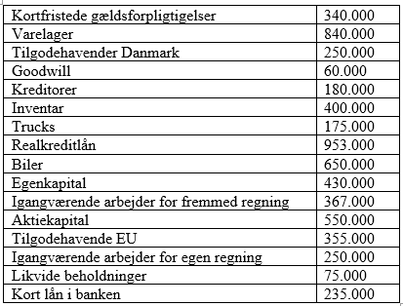

Indkøb
- Tilbudsvurdering

Alumonica har modtaget dette tilbud fra US Alucompany.
De er forhandler H- ALU-profiler,
Alumonica har samtidigt modtaget dette tilbud fra Alusmeden. DK.
De er forhandler H- ALU-profiler

Hvilket tilbud vælger du, og hvilke ulemper kan der være ved at vælge billigste tilbud ??

Giv et uddybende svar.

Oplysning til Tilbudsgivning

Tilbud fra USA Tilbud fra Danmark
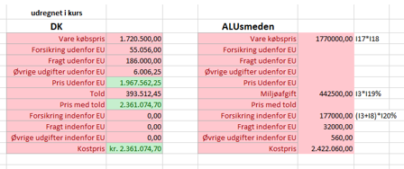

Avanceret lagerstyring
- Opgaver i avanceret lagerstyring

Genbestillingspunkt
Alumonica har et årligt forbrug af varenummer 666666 på 150.000 stk.
Fra du afgiver sin ordre til leverandøren og til den er behandlet og varerne står på dit lager går der 10 arbejdsdage.
Virksomheden har besluttet at der skal være et sikkerhedslager på 3410 stk.
Virksomheden producere varer 220 dage om året.

  - Hvad skal Alumonicas minimumsbeholdning være på den pågældende vare?
  - Hvad svarer et sikkerhedslager på 3410 stk. i lagerdage?

